**TRƯỜNG ĐẠI HỌC MỞ THÀNH PHỐ HỒ CHÍ MINH**  
**KHOA CÔNG NGHỆ THÔNG TIN**



**BÁO CÁO CUỐI KỲ**

**ĐỀ TÀI: XÂY DỰNG PHẦN MỀM QUẢN LÝ KHÁCH SẠN**

**Môn học: Lập trình cơ sở dữ liệu**

**Giảng viên hướng dẫn:ThS. Phạm Chí Công**

**LỚP : IT2101**

**SINH VIÊN THỰC HIỆN:**

**Trần Sơn Duy - 2151050069**

**Nguyễn Việt Khâm - 2151053029**

**Nguyễn Thiên Ân - 2151050026**

**Thành phố Hồ Chí Minh, 2023**

**LỜI CẢM ƠN**

Trong những năm gần đây, khoa học công nghệ Việt Nam đã từng bước hội nhập vào dòng chảy của khoa học công nghệ tiên tiến trên thế giới. Công nghệ thông tin ở nước ta còn mới, song tốc độ phát triển của nó cũng rất nhanh và mạnh, chiếm một vị trí quan trọng trong các ngành khoa học công nghệ. Một trong những lĩnh vực đang được ứng dụng tin học hóa rất phổ biến ở nước ta là lĩnh vực quản lý. Tin học hóa trong quản lý đã giúp cho các nhà quản lý điều hành công việc một cách khoa học, chính xác và hiệu quả.

Những ứng dụng của CNTT trong lĩnh vực quản lý là những ứng dụng vô cùng quan trọng. Nó không những giải phóng công sức cho những người quản lý mà còn đem lại sự chính xác và nhanh nhạy trong công tác quản lý.

Là sinh viên CNTT, trong đồ án môn Lập trình trực quan này, nhóm chúng em đã chọn và thực hiện đồ án “XÂY DỰNG PHẦN MỀM QUẢN LÝ KHÁCH SẠN”. Với đề tài này, chúng em mong muốn áp dụng các kiến thức đã được học từ môn học Lập trình trực quan cùng với việc tìm hiểu nghiên cứu ngôn ngữ và môi trường lập trình để xây dựng một hệ thống quản lý khách sạn được hiệu quả.

Để đồ án này hoàn thành đúng thời hạn và đạt kết quả tốt đẹp, chúng em đã nhận được sự hỗ trợ, giúp đỡ rất nhiều của thầy Phạm Chí Công. Với tình cảm chân thành, cho phép chúng em bày tỏ lòng biết ơn sâu sắc đến thầy vì đã tạo điều kiện, đồng hành cùng chúng em trong suốt môn học, bên cạnh đó còn giúp chúng em nhận ra những thiếu sót trong quá trình học tập và hoàn thiện đề tài.

Với điều kiện thời gian cũng như kinh nghiệm còn nhiều hạn chế, đồ án này cũng không thể tránh gặp những thiếu sót. Nhóm chúng em rất mong tiếp tục nhận được những ý kiến góp ý từ thầy để có điều kiện bổ sung, nâng cao hiểu biết của mình để có thể phát triển đồ án và nhất là phát triển bản thân.

Chúng em chân thành cảm ơn!

**Nhóm sinh viên thực hiện**

**Trần Sơn Duy – Nguyễn Việt Khâm – Nguyễn Thiên Ân**

**MỤC LỤC**

Chương 1: GIỚI THIỆU ĐỀ TÀI 6

1.1. Tên đề tài: 6

1.2. Mô tả đề tài: 6

1.3. Lý do chọn đề tài: 6

1.4. Các chức năng chính của đề tài: 7

1.5. Công nghệ sử dụng: 7

1.6. Môi trường lập trình: 7

Chương 2: GIỚI THIỆU CÔNG NGHỆ 8

2.1. Giới thiệu ngôn ngữ lập trình C#: 8

2.2. Tổng quan về SQL Server: 9

Chương 3: THIẾT KẾ CƠ SỞ DỮ LIỆU 11

3.1. Khảo sát hiện trạng: 11

3.2. Mô tả tân từ: 12

3.3. Sơ đồ Use case: 13

3.4. Sơ đồ lớp (Class Diagram): 17

3.5. Database diagram trong SQL 18

3.6. Sơ đồ ERD 18

3.7. Sơ đồ RD: 19

Chương 4: XÂY DỰNG ỨNG DỤNG 20

4.1. Màn hình đăng nhập: 20

4.2. Màn hình đăng ký 21

4.3. Màn hình chính: 21

4.4. Màn hình Quản lý khách hàng 22

4.5. Màn hình Quản lý nhân viên 23

4.6. Màn hình Quản lý phòng 24

4.7. Màn hình Quản lý đặt phòng 24

4.8. Màn hình xem báo cáo doanh thu 25

Chương 5: KẾT LUẬN 26

5.1. Ưu điểm của đồ án: 26

5.2. Hạn chế của đồ án: 27

5.3. Hướng phát triển của đồ án: 27

**MỤC LỤC HÌNH ẢNH**

Hình 3.1. Sơ đồ Use case tổng quát 13

Hình 3.1.1. Use case Quản Lý Nhân Viên 13

Hình 3.1.2. Use case Quản Lý Khách Hàng 13

Hình 3.1.3. Use case Quản Lý Phòng 13

Hình 3.1.4. Use case Quản Lý Đặt Phòng 13

Hình 3.1.5. Use case Quản Lý Dịch Vụ 14

Hình 3.4. Sơ đồ lớp Quản Lý Khách Sạn 14

Hình 3.5. Database diagram trong SQL 15

Hình 3.6. Mô hình ERD Quản Lý Khách Sạn 16

Hình 3.7. Sơ đồ RD 16

Hình 4.1. Giao diện màn hình đăng nhập 17

Hình 4.2. Giao diện màn hình đăng ký 18

Hình 4.3. Giao diện màn hình chính 19

Hình 4.4. Giao diện màn hình quản lý khách hàng 20

Hình 4.5. Giao diện màn hình quản lý nhân viên 21

Hình 4.6. Giao diện màn hình quản lý phòng 22

Hình 4.7. Giao diện màn hình quản lý đặt phòng 23

**BẢNG PHÂN CÔNG CÔNG VIỆC**

|  |  |  |
| --- | --- | --- |
| Họ và tên | Công việc | Mức độ hoàn thành |
| Trần Sơn Duy | Thiết kế cơ sở dữ liệu cho hệ thống, thiết kế giao diện người quản trị có chứa chức năng quản lý nhân viên (xem, thêm, sửa, xóa và tìm kiếm), xem báo cáo doanh thu theo tháng và năm. | 100% |
| Nguyễn Việt Khâm | Code các chức năng quản lý bên phía khách hàng bao gồm: khách hàng, phòng, đặt phòng, dịch vụ (Xem, thêm, sửa, xóa, tìm kiếm). | 100% |
| Nguyễn Thiên Ân | Thiết kế đặc tả, Xây dựng Usecase, Class Diagram, Vẽ ERD, RD. Code chức năng đăng nhập, đăng kí tài khoản của hệ thống (bao gồm cả đổi mật khẩu). | 100% |

Chương 1:   
GIỚI THIỆU ĐỀ TÀI

## 1.1. Tên đề tài:

XÂY DỰNG PHẦN MỀM QUẢN LÝ KHÁCH SẠN

## 1.2. Mô tả đề tài:

* Xây dựng phần mềm quản lý khách sạn đáp ứng đầy đủ các chức năng như:, quản lý nhân viên, quản lý khách hàng, quản lý phòng, quản lý đặt phòng, xem báo cáo doanh thu… Giúp tự động hóa cho công tác quản lý đồng thời cũng tạo nên tính chuyên nghiệp trong việc quản lý thông tin cho khách sạn.

## 1.3. Lý do chọn đề tài:

* Đề tài này là một yêu cầu thiết thực trong quản lý của các hầu hết tất cả các khách sạn đang hoạt động hiện nay.
* Quản lý khách sạn là một trong những công việc tương đối phức tạp, tốn nhiều thời gian và công sức. Chính vì vậy, tin học hóa trong lĩnh vực quản lý khách sạn là một yêu cầu tất yếu. Muốn quản lý tốt thì cần phải có được các phần mềm tốt và phần mềm đó phải đảm bảo được tính bảo mật cao, dễ sử dụng, nhanh chóng và tiện lợi thay cho các thao tác rà soát thủ công.
* Bên cạnh đó, khi số lượng khách hàng đông thì khối lượng thông tin cần nhập vào là rất nhiều, chắc chắn sẽ gây không ít khó khăn cho nhân viên trong việc quản lý, cập nhật và sữa chữa. Vì vậy phần mềm quản lý khách sạn được tạo ra, mang đến sự tiện dụng, nhanh chóng và thoải mái cho các nhân viên trong công tác quản lý khách sạn.

## 1.4. Các chức năng chính của đề tài:

* Đăng nhập và đăng ký tài khoản.
* Quản lý thông tin tài khoản đăng nhập.
* Quản lý nhân viên (thêm, xóa, sửa, tìm kiếm, lưu thông tin cần thiết của nhân viên, …).
* Quản lý khách hàng (thêm, xóa, sửa, tìm kiếm, lưu thông tin cần thiết của khách hàng, …).
* Quản lý phòng (thêm, xóa, sửa, tìm kiếm, lưu thông tin cần thiết của phòng, loại phòng,…).
* Quản lý đặt phòng (thêm, xóa, sửa, tìm kiếm, lưu thông tin cần thiết của đặt phòng, …).
* Quản lý dịch vụ (thêm, xóa, sửa, tìm kiếm, lưu thông tin cần thiết của dịch vụ , …).
* Xem báo cáo doanh thu (Xem các báo cáo doanh thu theo tháng,…)

## 1.5. Công nghệ sử dụng:

* Sử dụng ngôn ngữ C#
* Database: SQL Server

## 1.6. Môi trường lập trình:

* Microsoft Visual Studio 2022

Chương 2:   
GIỚI THIỆU CÔNG NGHỆ

## 2.1. Giới thiệu ngôn ngữ lập trình C#:

### 2.1.1. Ngôn ngữ lập trình C# là gì?

* C# (C Sharp) là một ngôn ngữ lập trình hướng đối tượng đa năng, mạnh mẽ được phát triển bởi Microsoft, C# là phần khởi đầu cho kế hoạch .Net của họ.
* Hiện nay ngôn ngữ lập trình C# là một trong những ngôn ngữ được rất nhiều người sử dụng trong công việc lập trình của mình. Bởi đây là một trong những ngôn ngữ có cấu trúc rõ ràng, dễ hiểu và dễ học. Ngôn ngữ lập trình C# thừa hưởng những ưu điểm từ ngôn ngữ lập trình Java, C và C++ cũng như có khả năng khắc phục được những điểm hạn chế của những ngôn ngữ trên, điều này đã tạo nên một ngôn ngữ C# với tính ưu việt gần như hoàn hảo nhất.

### 2.1.2. Đặc trưng của ngôn ngữ lập trình C#:

* **C# là ngôn ngữ đơn giản, mạnh mẽ:** Ngôn ngữ C# được dựng trên nền tảng của ngôn ngữ C++ và Java, ảnh hưởng bởi Delphi, VisualBasic nên ngôn ngữ C# được thừa hưởng các ưu điểm và loại bỏ các yếu điểm của các ngôn ngữ trên. Vì vậy mà nó khá đơn giản, đồng thời cũng đã bỏ đi một vài sự phức tạp của các cú pháp dư thừa và thêm vào đó là các cú pháp cải tiến hơn.
* **C# là ngôn ngữ đa năng và hiện đại:** C# phù hợp cho việc phát triển trong thời đại 4.0, bao gồm việc phát triển web, mobile app, game, học máy và trí tuệ nhân tạo, phát triển đám mây, IoT, blockchain, microservices...
* **C# là một ngôn ngữ lập trình hướng đối tượng:** C# hỗ trợ mạnh mẽ cho phương pháp lâp trình hướng đối tượng, ngoài ra C# còn hỗ trợ các phương pháp lập trình chức năng thông qua các biểu thức lamba, khớp mẫu, functions, các thuộc tính bất biến.
* **C# là ngôn ngữ gõ tĩnh, định kiểu mạnh, hỗ trợ gõ động**: C# được gõ tĩnh nên nó mang đầy đủ các ưu việt của phương pháp gõ tĩnh như bảo đảm an toàn kiểu, tự động phân tích và nhận biết lỗi cú pháp ngay trong quá trình viết mã...
* **C# là một ngôn ngữ ít từ khóa:** C# có khoảng hơn 80 từ khóa.

## 2.2. Tổng quan về SQL Server:

### 2.2.1. SQL Server là gì?

* SQL Server là một hệ quản trị cơ sở dữ liệu quan hệ (Relational Database Management System) sử dụng câu lệnh SQL để trao đổi dữ liệu giữa máy Client và máy cài SQL Server. Một RDBMS bao gồm databases, database engine và các ứng dụng dùng để quản lý dữ liệu và các bộ phận khác nhau trong một hệ quản trị cơ sở dữ liệu quan hệ. SQL Server được phát triển và tiếp thị bởi Microsoft.
* SQL Server cung cấp đầy đủ công cụ để quản lý, từ giao diện GUI cho đến việc sử dụng ngôn ngữ truy vấn SQL. Ngoài ra điểm mạnh của nó là Microsoft có khá nhiền nền tảng kết hợp hoàn hảo với SQL Server như ASP.NET, C# xây dựng Winform, bởi vì nó hoạt động hoàn toàn độc lập.

### 2.2.2. Cấu trúc của SQL Server:

* SQL Server cơ bản dựa trên một cấu trúc bảng biểu, bao gồm các dòng kết nối các phần tử dữ liệu có liên quan trong các bảng khác nhau, do đó loại bỏ nhu cầu lưu trữ dữ liệu ở nhiều vị trí trong cơ sở dữ liệu. Mô hình quan hệ cũng cung cấp các tham chiếu và ràng buộc toàn vẹn nhằm duy trì độ chính xác của dữ liệu, các kiểm tra này là một phần thúc đẩy sự tuân thủ các nguyên tắc về tính nhất quán, tính độc lập và độ tin cậy – được gọi chung là các thuộc tính ACID (Atomicity, Consistency, Isolation, Durability) và được thiết kế để đảm bảo cho các giao dịch cơ sở dữ liệu được xử lý ổn thỏa.

### 2.2.3. Kiến trúc của SQL Server:

* **SQL Engine:** là một phần mềm thu thập và chuyển đổi các câu lệnh SQL để các hoạt động thích hợp có thể thực hiện trên cơ sở dữ liệu quan hệ. Mục tiêu của SQL Engine là để tạo CRUD khỏi cơ sở dữ liệu. Một SQL Engine bao gồm 2 thành phần chính: một công cụ lưu trữ và một bộ xử lý truy vấn. Ngày nay một số DBMS (Database Management System) hiện đại có nhiều hơn một công cụ lưu trữ. SQL đã chiếm lĩnh một phần lớn thị trường và có nhiều doanh nghiệp sử dụng hệ thống SQL để xử lý các giao dịch và phân tích.
* **SQLOS:** cung cấp nhiều dịch vụ hệ điều hành như bộ nhớ và quản lý I/O (Input / Output). Các dịch vụ khác bao gồm xử lý ngoại lệ và dịch vụ đồng bộ hóa.

### 2.2.4. Mục đích sử dụng SQL Server:

* Giúp người sử dụng có thể duy trì việc lưu trữ bền vững.
* Cho phép bạn tạo ra nhiều cơ sở dữ liệu hơn.
* Có khả năng phân tích dữ liệu bằng SSAS - SQL Server Analysis Services.
* Việc tạo ra được các báo cáo bằng SSRS - SQL Server Reporting Services sẽ được dễ dàng hơn.
* Các quá trình sẽ được thực hiện bằng SSIS - SQL Server Integration Services.
* Có khả năng bảo mật cao.

Chương 3:   
THIẾT KẾ CƠ SỞ DỮ LIỆU

* 1. Khảo sát hiện trạng:
* Khách sạn có nhiều nhân viên quản lý. Mỗi nhân viên quản lý có đầy đủ thông tin cần quản lý bao gồm: mã nhân viên, tên nhân viên, số điện thoại, giới tính, quên quán, ngày vào làm,…
* Nhân viên quản lý thông tin của khách hàng, mỗi khách hàng có các thông tin cần quản lý bao gồm: mã khách hàng, tên khách hàng, số diện thoại, quê quán., giới tính,…
* Nhân viên quản lý phòng, mỗi phòng có các thông tin cần quản lý bao gồm: mã phòng, tên phòng, mã loại phòng (có chứa quy định về đơn giá và số lượng người ở).
* Nhân viên quản lý đặt phòng, đặt phòng cần cung cấp đầy đủ các thông tin bao gồm: mã đặt phòng, tên của khách hàng (được lấy từ danh sách khách hàng của mục quản lý khách hàng), mã phòng (được lấy từ danh sách phòng của mục quản lý phòng, sẽ chọn được các phòng còn trống và phù hợp với nhu cầu của khách hàng), ngày khách hàng đến, ngày khách hàng đi…Trong lúc đặt phòng có thể chọn các dịch vụ có sẵn của khách sạn, các dịch vụ bao gồm thông tin: mã dịch vụ, tên dịch vụ, đơn giá,…
* Nhân viên xem báo cáo doanh thu, bao gồm thông tin: mã doanh thu, ngày tạo, tổng tiền,…
* Mỗi nhân viên đăng nhập vào hệ thống có thể sử dụng tài khoản do khách sạn cung cấp hoặc có thể tự tạo tài khoản và mật khẩu mới.
  1. Mô tả tân từ:
* Mỗi nhân viên quản lý có một mã nhân viên duy nhất để phân biệt. Mỗi mã nhân viên xác định tất cả các thuộc tính còn lại của nhân viên đó, bao gồm: tên nhân viên, số điện thoại, quê quán, giới tính, ngày vào làm, …
* Mỗi khách hàng có một mã khách hàng duy nhất để phân biệt. Mỗi mã khách hàng xác định tất cả các thuộc tính còn lại của khách hàng đó, bao gồm: tên khách hàng, số diện thoại, quê quán, giới tính.
* Mỗi phòng có một mã phòng duy nhất để phân biệt. Mỗi mã phòng xác định tất cả các thuộc tính còn lại của phòng đó, bao gồm: mã loại phòng (được cập nhật từ quản lý loại phòng).
* Mỗi lần đặt phòng có một mã đặt phòng duy nhất để phân biệt. Mỗi mã đặt phòng xác định tất cả các thuộc tính còn lại của thao tác quản lý đặt phòng đó, bao gồm: tên của khách hàng (được lấy từ danh sách khách hàng của mục quản lý khách hàng), mã phòng (được lấy từ danh sách phòng của mục quản lý phòng), mã dịch vụ (được lấy từ danh sách dịch vụ của mục quản lý dịch vụ), ngày khách hàng đến, ngày khách hàng đi…
* Mỗi lần xem báo cáo doanh thu có một mã báo cáo để phân biệt. Mỗi mã báo cáo xác định cho tất cả các thuộc tính còn lại của thao tác quản lý doanh thu đó, bao gồm: ngày tạo, tổng cộng (được tính tổng từ các tổng tiền của phiếu đặt phòng).
* Mỗi nhân viên quản lý có tài khoản và mật khẩu riêng, có thể đăng ký tài khoản đăng nhập mới và mật khẩu mới.

## 3.3. Sơ đồ Use case:

Hình 3.1. Sơ đồ Use case tổng quát

### 3.3.1. Use case Quản Lý Nhân Viên

Hình 3.1.1. Use case Quản Lý Nhân Viên

### 3.3.2. Use case Quản Lý Khách Hàng

Hình 3.1.2. Use case Quản Lý Khách Hàng

### 3.3.3. Use case Quản Lý Phòng

Hình 3.1.3. Use case Quản Lý Phòng

### 3.3.4. Use case Quản Lý Đặt Phòng

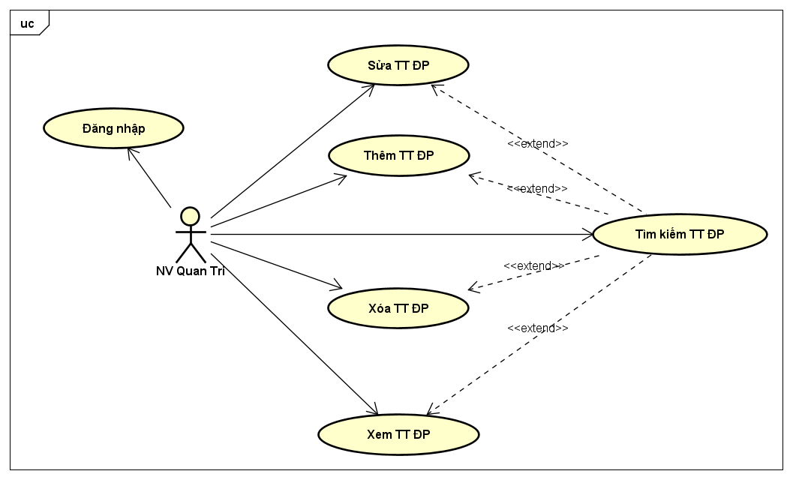

Hình 3.1.4. Use case Quản Lý Đặt Phòng

### 3.3.5. Use case Quản Lý Dịch Vụ

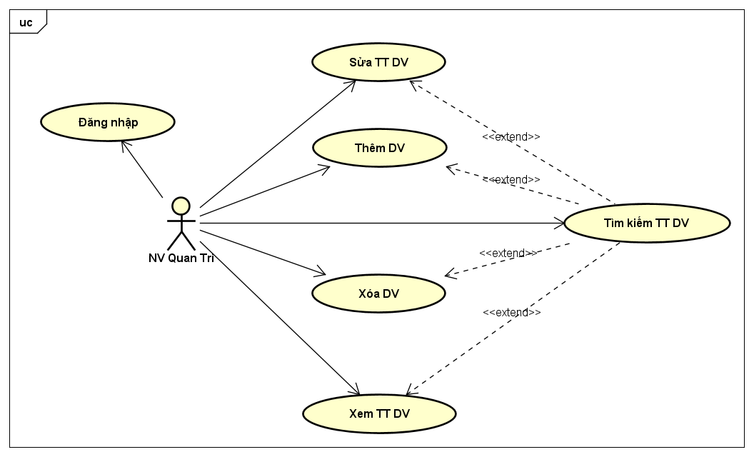

Hình 3.1.5. Use case Quản Lý Dịch Vụ

## 3.4. Sơ đồ lớp (Class Diagram):

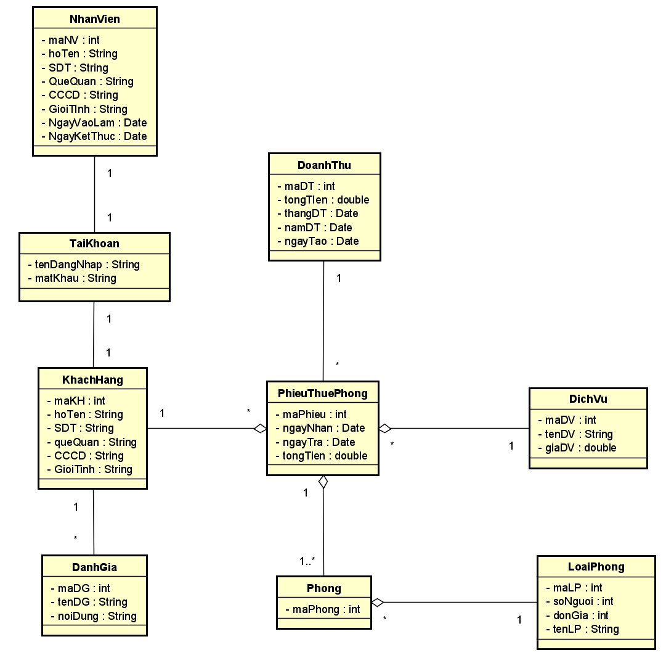

Hình 3.4. Sơ đồ lớp Quản Lý Khách Sạn

3.5. Database diagram trong SQL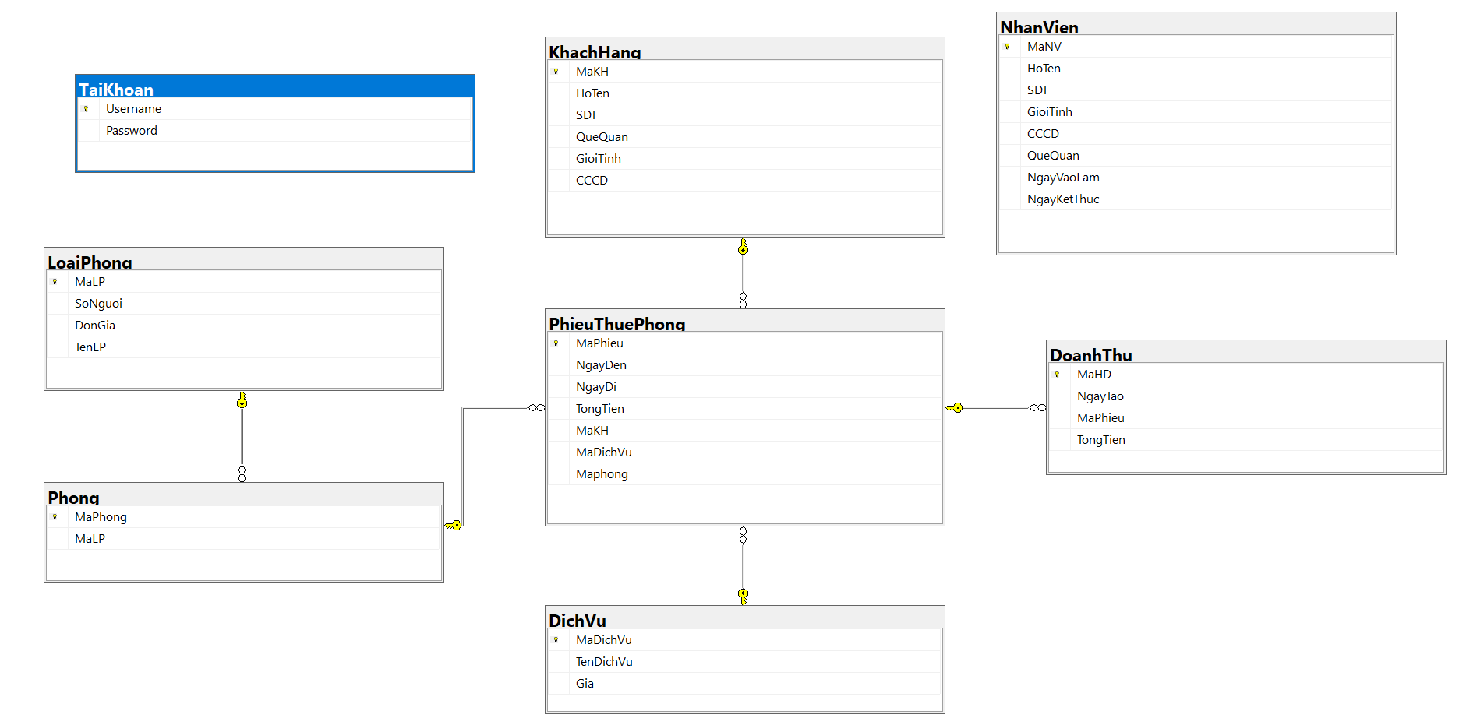

Hình 3.5. Database diagram trong SQL

## 3.6. Sơ đồ ERD

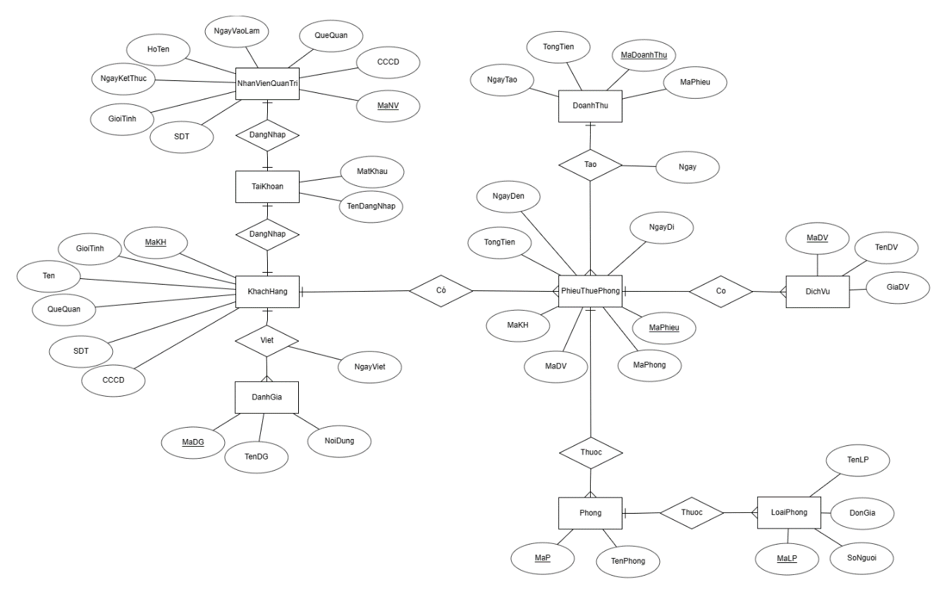

Hình 3.6. Mô hình ERD Quản Lý Khách Sạn

## 3.7. Sơ đồ RD:

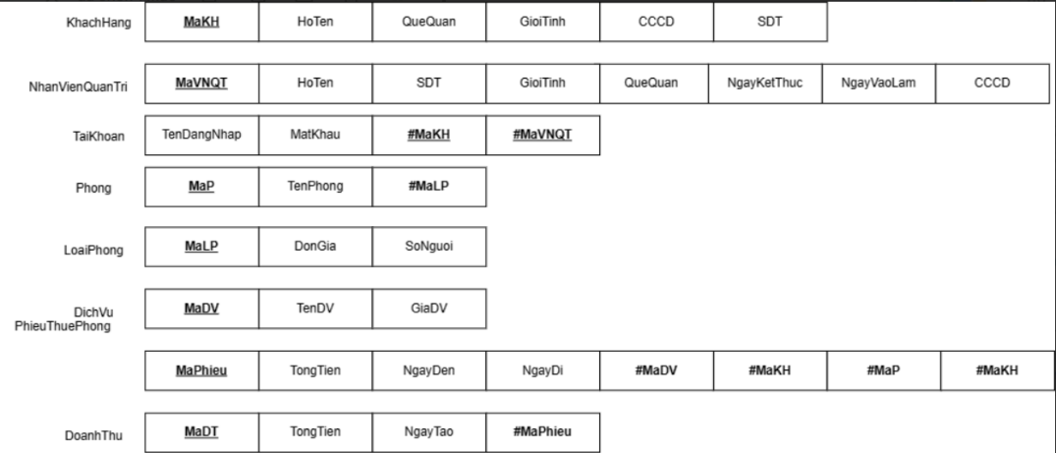

Hình 3.7. Sơ đồ RD

Chương 4:   
XÂY DỰNG ỨNG DỤNG

## 4.1. Màn hình đăng nhập:

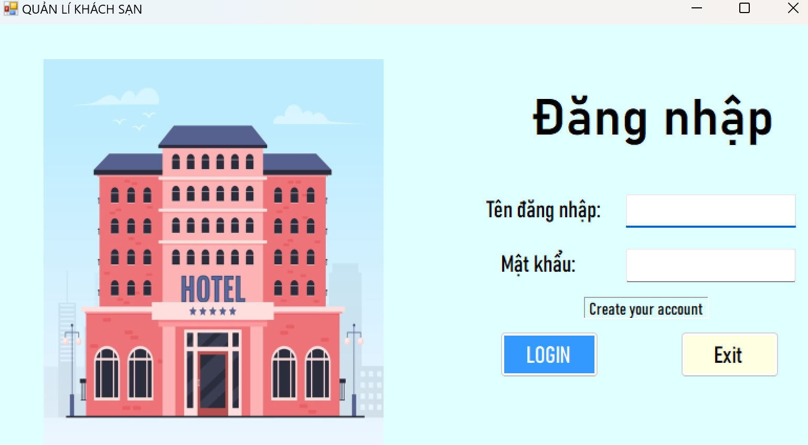

Hình 4.1. Giao diện màn hình đăng nhập

## 4.2. Màn hình đăng ký

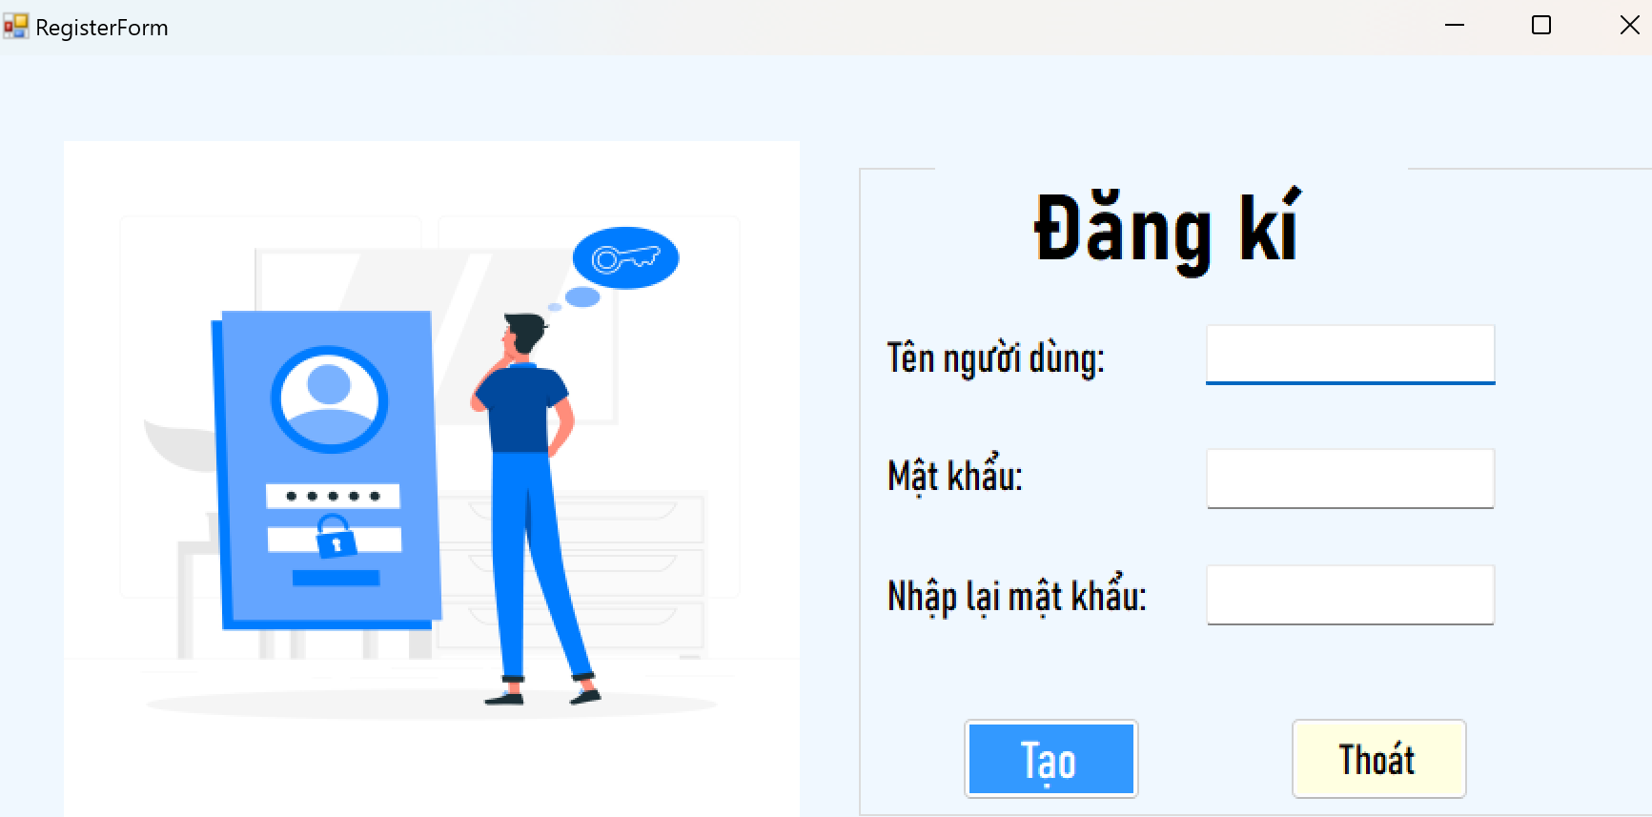

Hình 4.2. Giao diện màn hình đăng ký

## 4.3. Màn hình chính:

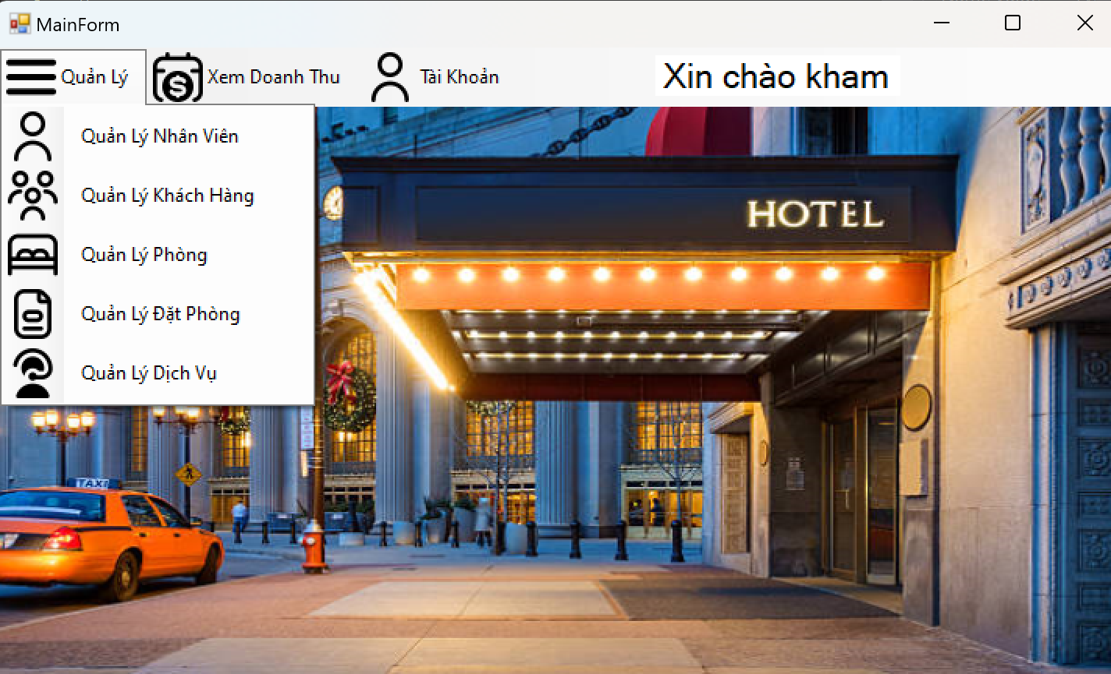

Hình 4.3. Giao diện màn hình chính

## 4.4. Màn hình Quản lý khách hàng

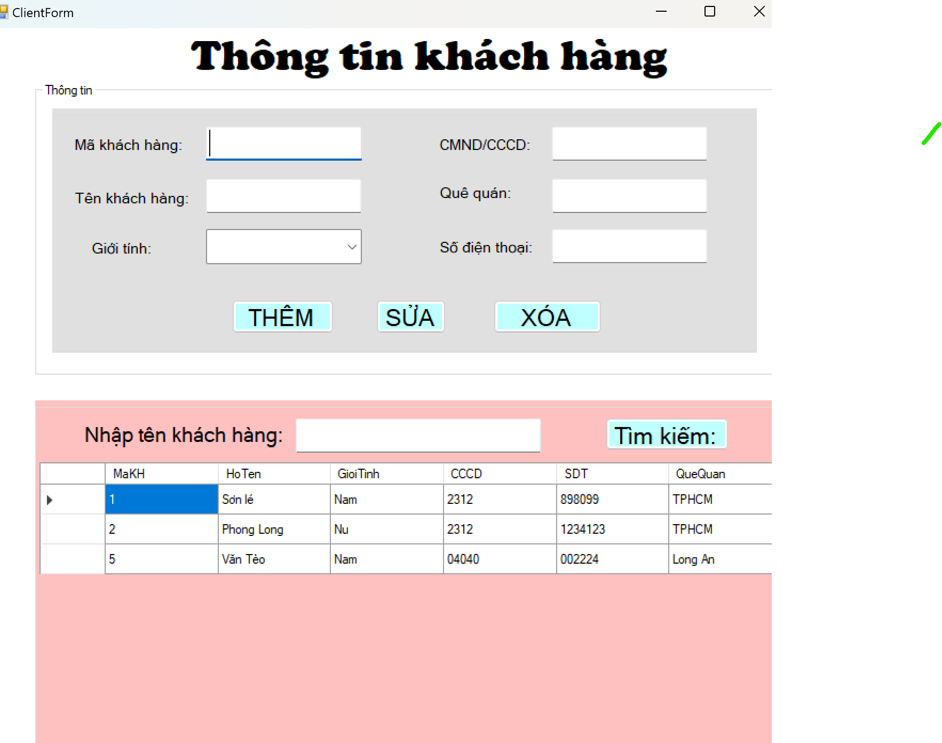

Hình 4.4. Giao diện màn hình quản lý khách hàng

## 4.5. Màn hình Quản lý nhân viên

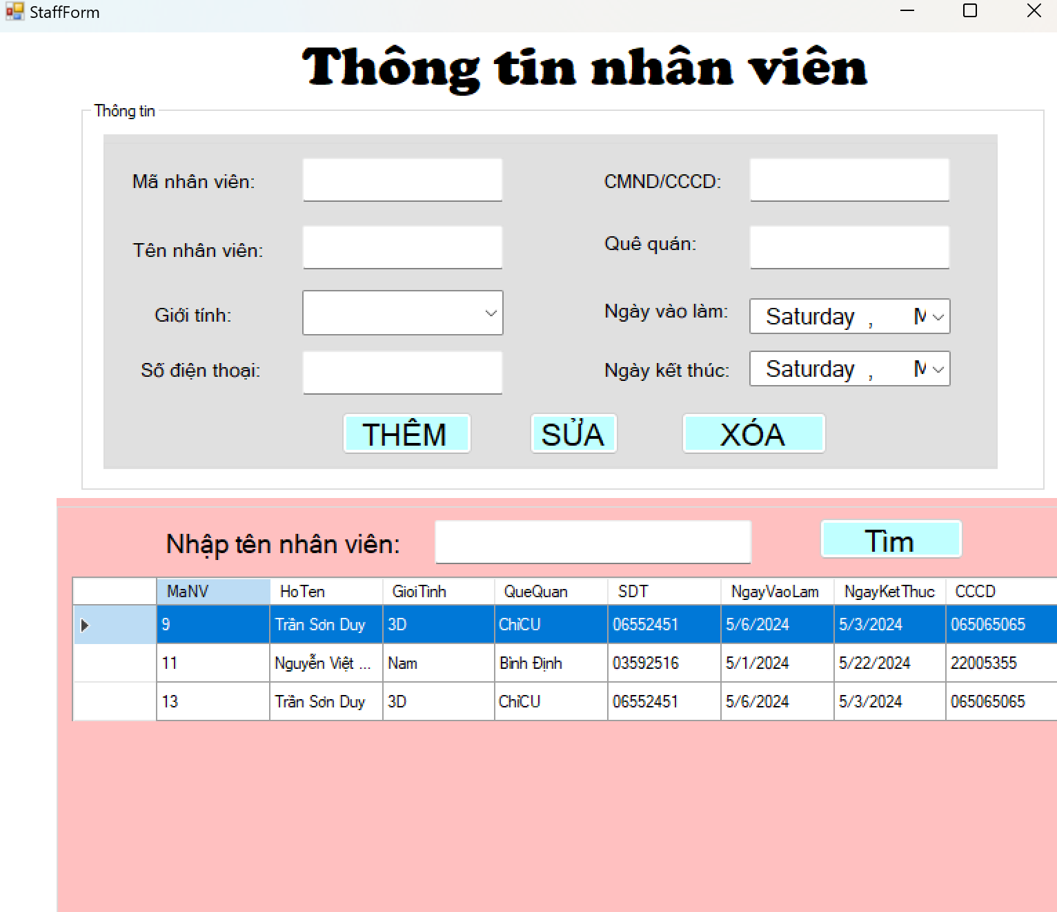

Hình 4.5. Giao diện màn hình quản lý nhân viên

## 4.6. Màn hình Quản lý phòng

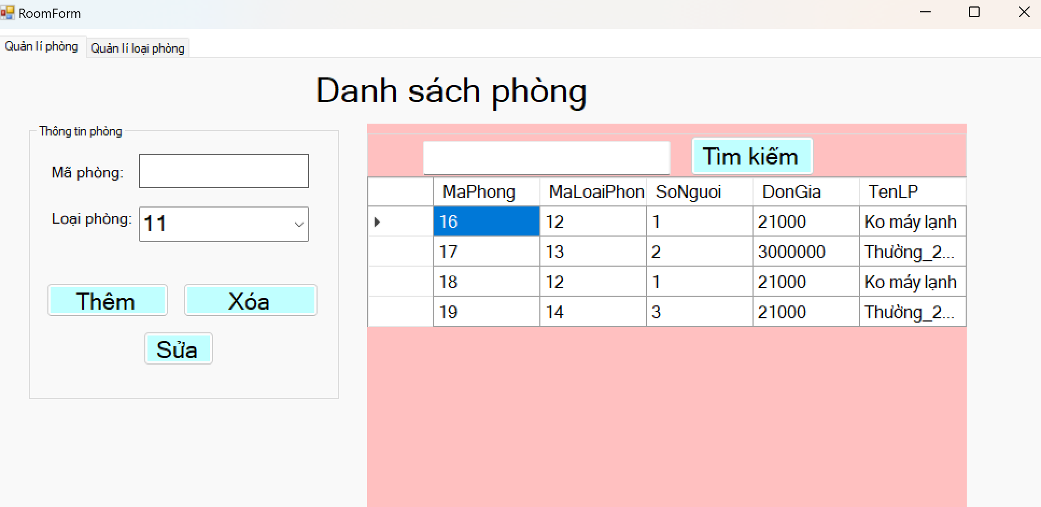

Hình 4.6. Giao diện màn hình quản lý phòng

## 4.7. Màn hình Quản lý đặt phòng

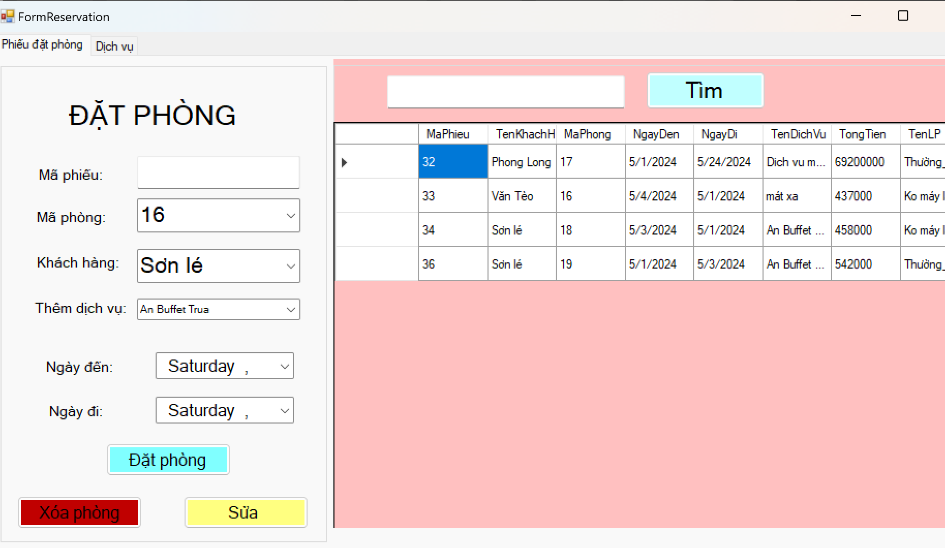

Hình 4.7. Giao diện màn hình quản lý đặt phòng

## 4.8. Màn hình xem báo cáo doanh thu

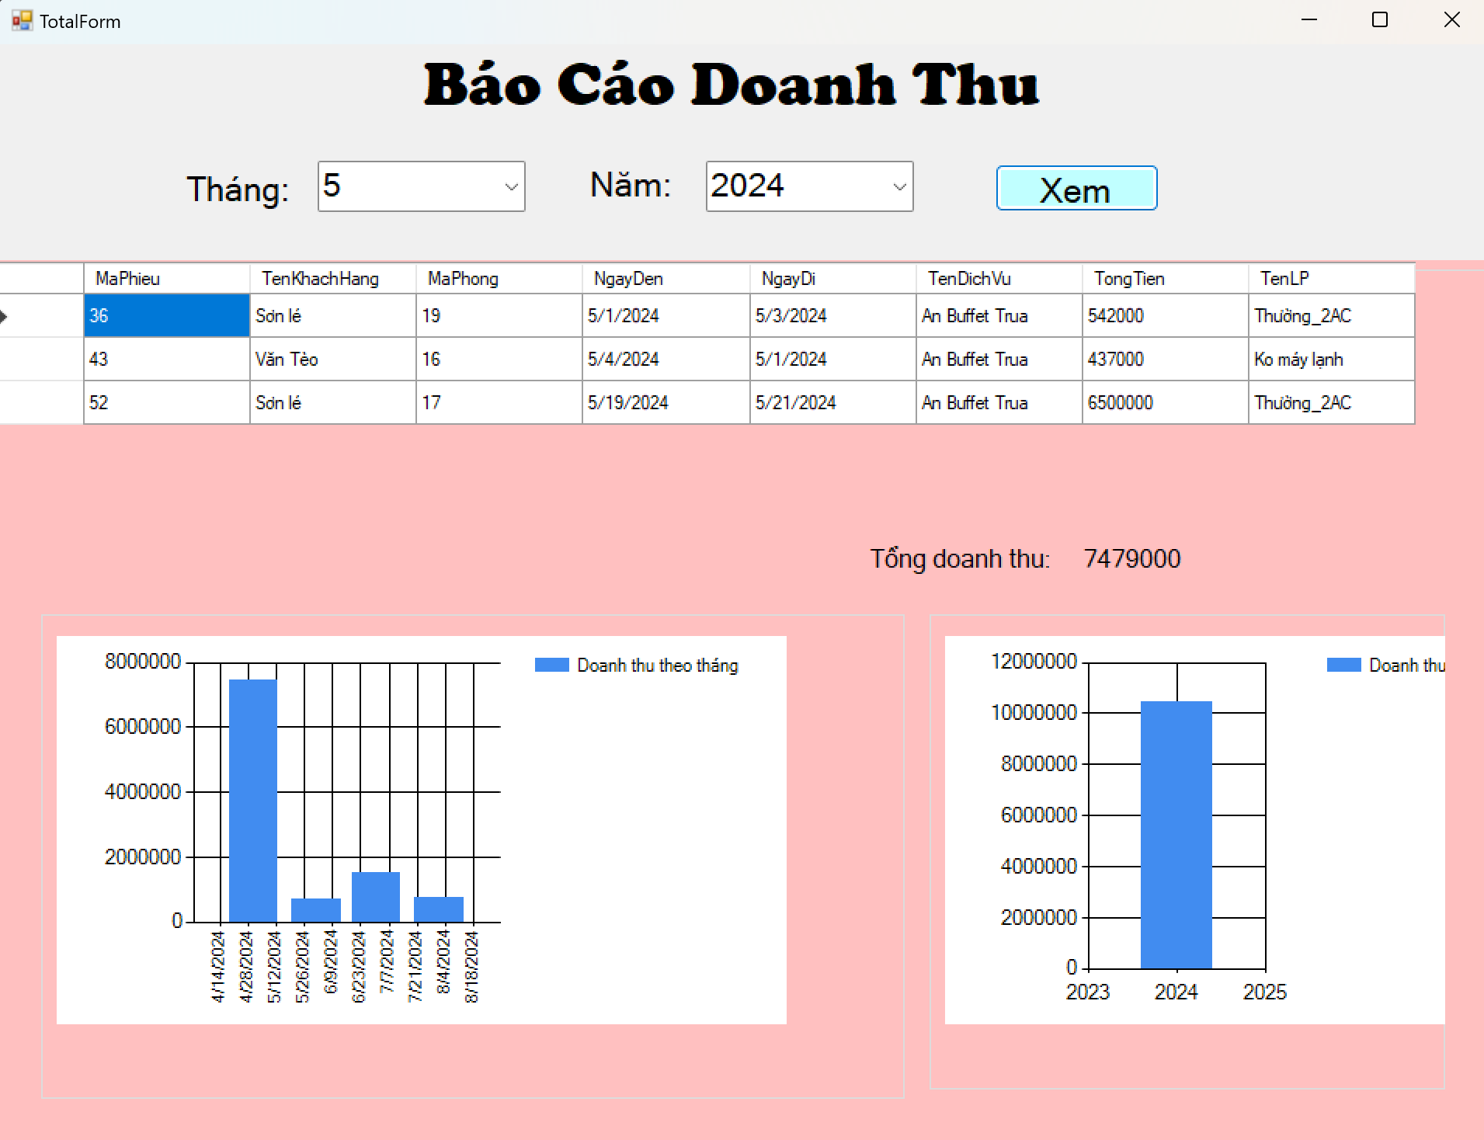

Hình 4.8. Giao diện màn hình quản lý doanh thu

Chương 5:   
KẾT LUẬN

## 5.1. Ưu điểm của đồ án:

* Phần mềm sử dụng tone màu chủ đạo xuyên suốt là trắng và xanh dương tạo cảm giác nhẹ nhàng, thanh lịch và dễ chịu cho người sử dụng.
* Phần mềm quản lý khách sạn đã giải quyết được các vấn đề cơ bản về quản lý con người và phòng ốc cho khách sạn, đặc biệt là các hệ thống khách sạn vừa và nhỏ. Cho phép nhân viên quán lý, theo dõi thông tin một cách chính xác, nhanh chóng, đảm bảo cơ sở dữ liệu được bảo mật và có độ tin cậy cao.
* Phần mềm đơn giản, dễ sử dụng, đây có thể coi là một yếu tố khá quan trọng, thông thường về phía khách hàng có thể họ sẽ thích một sản phẩm có quá nhiều tính năng để trải nghiệm, tuy nhiên về khía cạnh của một nhân viên quản lý sử dụng phần mềm quản lý, họ sẽ đặt biệt thích những sản phẩm đơn giản, dễ sử dụng, bởi vì họ cần thao tác chúng một cách thường xuyên và nhanh chóng, đôi khi sự rắc rối và thừa thải của các tính năng không cần thiết lại có thể mang đến cảm giác bất tiện và không thoải mái cho trải nghiệm của các nhân viên quản lý.
* Phần mềm quản lý sẽ góp phần rút ngắn thời gian công việc của nhân viên quản lý, bên cạnh đó cũng rút ngắn thời gian chờ đợi đặt phòng của khách hàng.
* Ngoài ra, việc nhập và bảo quản dữ liệu bằng hình thức khác sẽ không tránh khỏi những sai sót như là nhập chồng dữ liệu chẳng hạn…Phần mềm quản lý sẽ thông báo đầy đủ cho người dùng khi dữ liệu nhập vào không hợp lệ, bên cạnh đó còn liệt kê đầy đủ danh sách phòng còn trống để nhân viên chọn lựa tức thì mà không cần phải rà soát lại.

## 5.2. Hạn chế của đồ án:

* Vì thời gian nghiên cứu và hiện thực đề tài còn giới hạn vì thế kết quả của đề tài này vẫn còn có một số hạn chế.
* Phần mềm còn dừng lại ở mức cơ bản, có thể phát triển nhiều hơn nữa.

## 5.3. Hướng phát triển của đồ án:

* Tiếp tục hoàn thiện những chức năng đã có, đảm bảo code bao phủ hết tất cả trường hợp có thể xảy ra của các chức năng đó.
* Phần mềm sẽ tích hợp thêm tính năng quản lý đặt phòng khi khách hàng đặt phòng trước.
* Chuyển hướng quản lý thông tin khách sạn qua mạng, mở rộng thêm ứng dụng web, cho phép nhập và chỉnh sửa thông tin từ xa.
* Phân quyền cho từng loại tài khoản tương ứng với từng vị trí, chức vụ khác nhau.
* Bổ sung mục thống kê báo cáo theo tháng, theo năm để nhân viên quản lý cũng như chủ khách sạn có thể dễ dàng theo dõi tình hình, tiến dộ tăng trưởng từ đó đề ra các định hướng phù hợp để phát triển khách sạn.
* Bổ sung thêm tính năng quản lý dịch vụ, vì cũng như các mục quản lý đã làm được chúng em nhận thấy các dịch vụ của khách sạn cũng cần thiết để quản lý, bao gồm: mã dịch vụ, tên dịch vụ, đơn giá và ghi chú của dịch vụ đó.
* Chúng em muốn đầu tư vào thiết kế giao diện nhiều hơn nữa bằng cách có thêm nhiều hình ảnh cũng như hiệu ứng để tăng tính trải nghiệm cho người sử dụng. Bên cạnh đó để không tạo cảm giác nhàm chán sẽ cho phép người dùng thay đổi chế độ sáng/ tối, thiết lập avatar…

**TÀI LIỆU THAM KHẢO**

[1] Trần Thị Hồng Yến (2021)*, Bài giảng môn Lập trình trực quan*, Khoa CNPM, Trường ĐH. Công Nghệ Thông Tin.

[2] Vũ Thanh Nguyên, Phạm Thi Vương, Trần Anh Dũng, Huỳnh Ngọc Tín (2010), *Giáo trình lập trình trên Windows*, NXB ĐHQG TpHCM.

[3] Phạm Thi Vương, Lê Minh Trí, Nguyễn Hoàng Vũ (2014), *Tài liệu hướng dẫn thực hành Lập trình môi trường Windows*, NXB ĐHQG TpHCM.

[4] Tài liệu C#: <https://cuongquach.com/ebook-tai-lieu-lap-trinh-c-sharp-dh-khtn.html>

[5] Tham khảo thiết kế giao diện, link Youtube: https://www.youtube.com/watch?v=aQWCnHKyjGY&list=WL&index=5&t=225s

[6] Nguyen Xuan Hung (24/05/2018), Winform C# - Quản lý sinh viên - kết nối SQL Server, link Youtube: <https://www.youtube.com/watch?v=NNXNYZWdyrg>